Dukan , Marvin N.

St. Damian

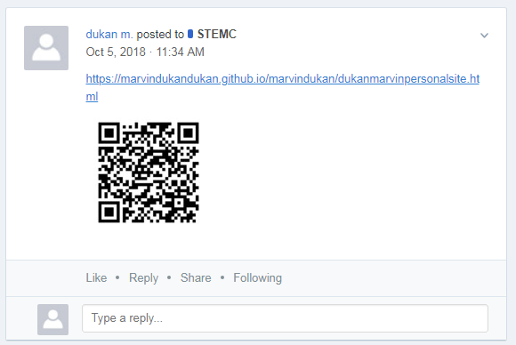

Shane P. Abella

St.Damian

